Diseño de una interfaz web

Primer prototipo

El siguiente diseño es un boceto inicial del proyecto el cual se nos fue proporcionado.}

Segundo Prototipo

Se procedió a estilizar el prototipo con el fin de conseguir lo requerimientos del sistema.

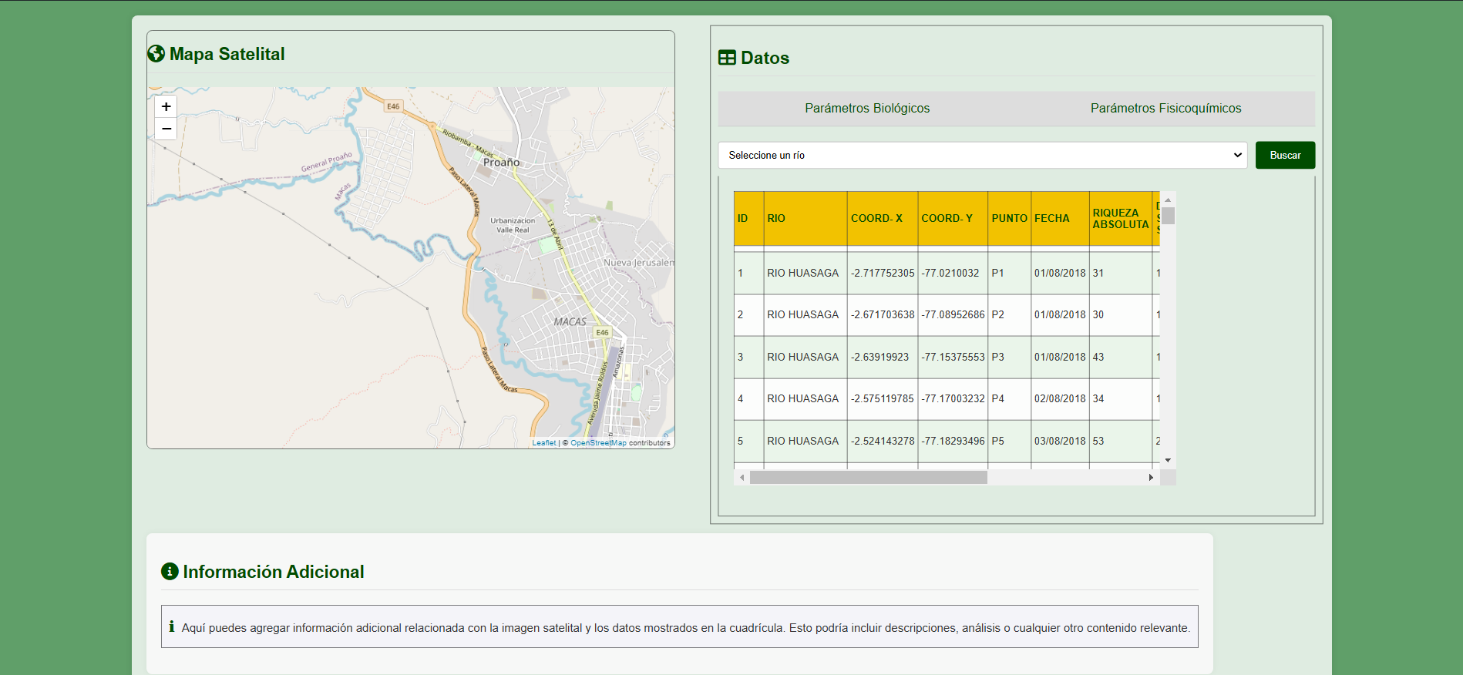

Diseño definitivo

Index

**Colores**

1. **Verde**:
   * **Uso**: El verde se utiliza predominantemente en varios elementos de la página, como botones, encabezados de sección y algunos gráficos.
   * **Significado**: El verde, asociado con naturaleza, salud y sostenibilidad, refuerza la temática ambiental del proyecto de monitoreo de la calidad del agua. Además, el verde es un color calmante y equilibrado, lo que ayuda a los usuarios a sentirse confiados y seguros mientras interactúan con la información.
2. **Amarillo**:
   * **Uso**: El amarillo se utiliza para resaltar filas específicas en la tabla de datos.
   * **Significado**: El amarillo llama la atención y puede indicar datos importantes o áreas que necesitan atención especial. En este contexto, resalta ciertas mediciones de calidad del agua, ayudando a los usuarios a identificar rápidamente puntos de interés o alerta.
3. **Azul y Rojo**:
   * **Uso**: Estos colores se utilizan en los gráficos de barras para comparar los datos del río con los valores recomendados.
   * **Significado**:
     + **Azul**: A menudo asociado con el agua y la confiabilidad, el azul es ideal para representar datos relacionados con parámetros acuáticos. Aquí, el azul en los gráficos puede simbolizar un estado aceptable o dentro del rango recomendado.
     + **Rojo**: Asociado con alerta o peligro, el rojo en los gráficos puede indicar valores que están fuera del rango recomendado, resaltando áreas que requieren atención inmediata.

**Elementos**

1. **Mapa Satelital**:
   * **Uso**: Proporciona una representación geográfica de los puntos de monitoreo del agua.
   * **Significado**: El mapa interactivo permite a los usuarios visualizar la ubicación precisa de cada punto de muestreo, facilitando la comprensión espacial de los datos.
2. **Tabla de Datos**:
   * **Uso**: Muestra los datos recopilados de diferentes ríos y puntos de monitoreo en un formato tabular.
   * **Significado**: La tabla proporciona una vista detallada y organizada de los parámetros de calidad del agua, permitiendo una comparación fácil y rápida entre diferentes puntos y fechas.
3. **Gráficos de Barras**:
   * **Uso**: Comparan los datos actuales de parámetros como temperatura, pH y oxígeno disuelto con los valores recomendados.
   * **Significado**: Los gráficos de barras visualizan de manera clara y concisa cómo los datos actuales se alinean o se desvían de los estándares recomendados, ayudando a los usuarios a identificar áreas con problemas potenciales.

**Otros Aspectos**

1. **Tipografía**:
   * **Uso**: La tipografía clara y legible se utiliza en toda la página para asegurar que la información sea fácil de leer.
   * **Significado**: La elección de una tipografía sans-serif ayuda a mantener la claridad y la legibilidad, especialmente en una aplicación web donde los usuarios necesitan procesar grandes cantidades de datos rápidamente.
2. **Composición Gráfica y Uso del Espacio**:
   * **Uso**: La página está bien estructurada, con secciones claramente delimitadas para el mapa, la tabla de datos y los gráficos.
   * **Significado**: Una buena composición gráfica y el uso eficiente del espacio aseguran que la página no esté sobrecargada de información y que los usuarios puedan navegar intuitivamente por los diferentes elementos.

Página secundaria:

